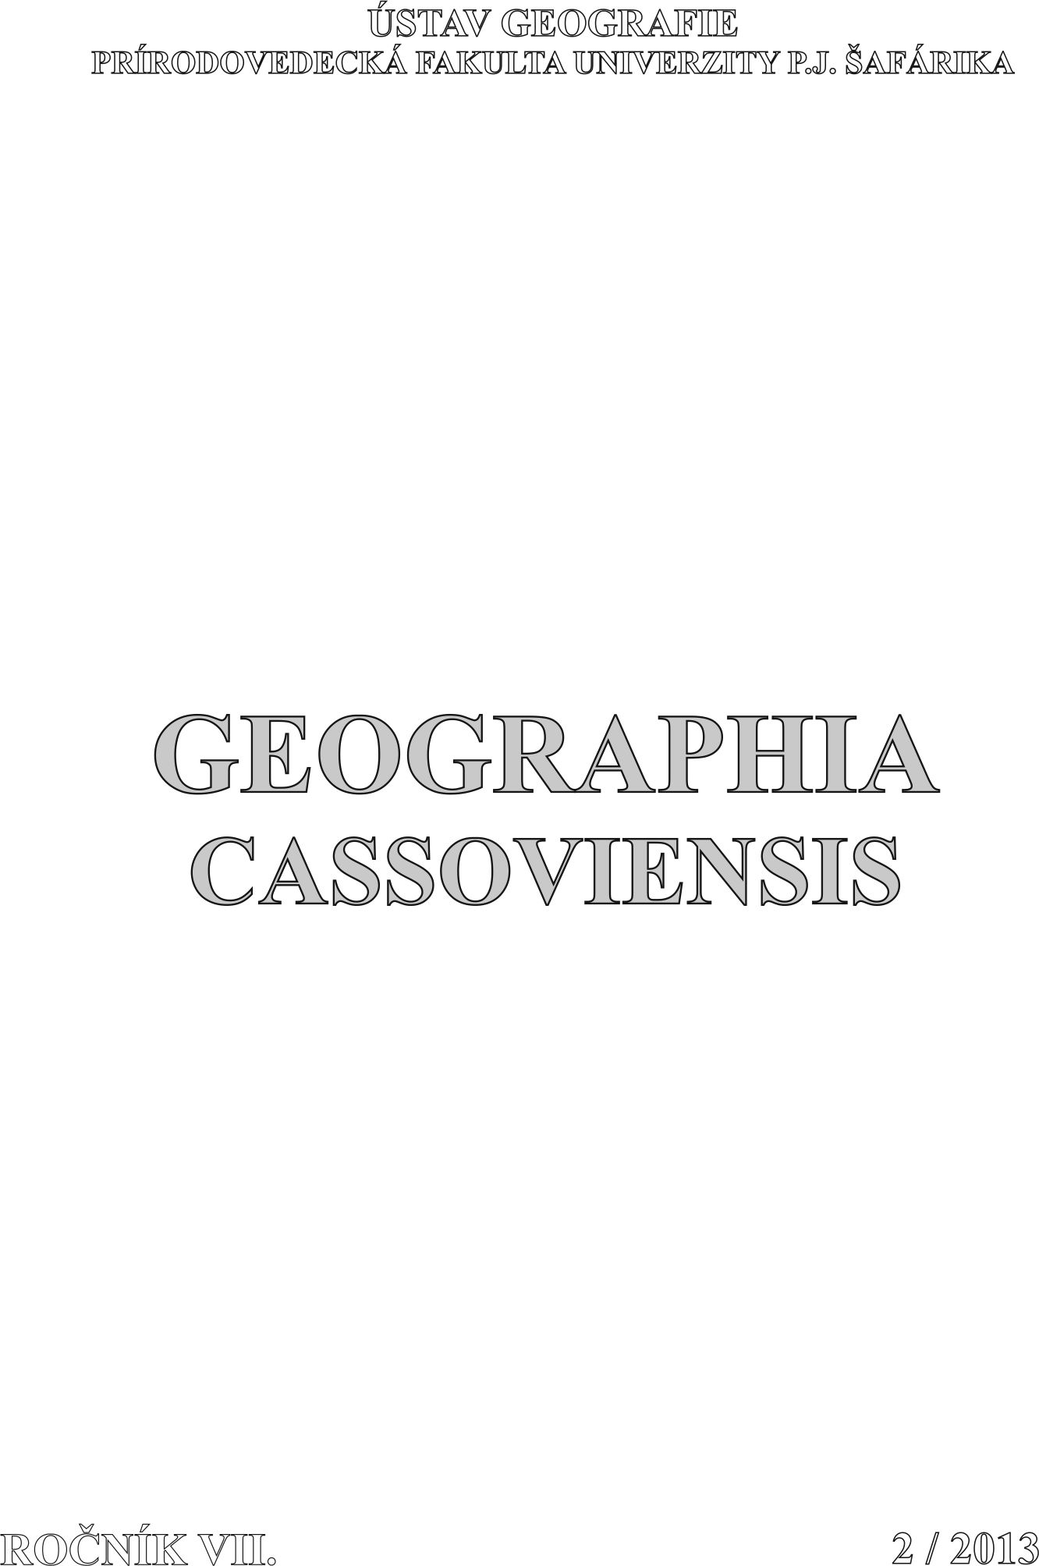

Geographia Cassoviensis, ročník VII., 2/2013

Predseda redakčnej rady
doc. RNDr. Zdenko Hochmuth, CSc., Prírodovedecká fakulta UPJŠ, Košice

Redakčná rada:
prof. Mgr. Jaroslav Hofierka, PhD., Prírodovedecká fakulta UPJŠ, Košice
prof. RNDr. Ján Košťálik, DrSc., Prírodovedecká fakulta UPJŠ, Košice
Dr. Jennifer McKinley, School of Geography, Archaeology and Palaeoecology, Queens University, Belfast
prof. RNDr. Jozef Mládek, DrSc., Pedagogická fakulta JU, České Budějovice
prof. Valeriy Petrovych Rudenko, Faculty of Geography, Chernivtsi National University, Chernivtsi
prof. RNDr. Peter Spišiak, CSc., Prírodovedecká fakulta UPJŠ, Košice
prof. PhDr. Ladislav Tajták, CSc., Prírodovedecká fakulta UPJŠ, Košice
doc. RNDr. Antonín Věžník, CSc., Přírodovědecká fakulta MU, Brno

Editori:
Mgr. Marián Kulla, PhD., Prírodovedecká fakulta UPJŠ, Košice
Mgr. Ladislav Novotný, PhD., Prírodovedecká fakulta UPJŠ, Košice

© Ústav geografie, Prírodovedecká fakulta Univerzity P. J. Šafárika
Jesenná 5, 040 01 Košice

Recenzenti:
RNDr. Dušan Barabas, CSc., Prírodovedecká fakulta UPJŠ, Košice
doc. RNDr. Ján Buček, PhD., Prírodovedecká fakulta UK, Bratislava
RNDr. Viktória Kandráčová, PhD., Prírodovedecká fakulta UPJŠ, Košice
prof. RNDr. Pavol Korec, CSc., Prírodovedecká fakulta UK, Bratislava
Mgr. Marián Kulla, PhD., Prírodovedecká fakulta UPJŠ, Košice
prof. RNDr. Viliam Lauko, CSc., Prírodovedecká fakulta UK, Bratislava
RNDr. Tibor Madleňák, PhD., Fakulta Prírodných vied UMB, Banská Bystrica
RNDr. Janetta Nestorová-Dická, PhD., Prírodovedecká fakulta UPJŠ, Košice
prof. RNDr. Peter Spišiak, CSc., Prírodovedecká fakulta UPJŠ, Košice

Vydala: Univerzita Pavla Jozefa Šafárika v Košiciach
IČO vydavateľa – IČO 00 397 768
Sídlo vydavateľa: Šrobárova 2, 040 01 Košice
Dátum vydania periodickej tlače: december 2013
Náklad: 100 ks
Rozsah: 13,36 AH
Počet strán: 91
Tlač: EQUILIBRIA, s.r.o.
Nepredajné

Časopis vychádza dvakrát ročne
Evidenčné číslo EV 2845/08
ISSN 1337 – 6748

Obsah

CSACHOVÁ Stela

“Lost in Translation”: k prekladom slovenských geoným do anglického jazyka ................................. 5
HANUŠIN Ján, OŤAHEĽ Ján
Kultúrna krajina podmalokarpatského regiónu: geoekologická a kultúrno-historická pamäť -
problémy, zachovanie a rozvoj .............................................................................................................. 13
HOFIERKA Jaroslav, GALLAY Michal

Publikačná činnosť geografických pracovísk na slovenských vysokých školách

v období rokov 2007 – 2013.................................................................................................................. 22
KANCÍR Ján

Celodenný výchovný systém (CVS) ako prostriedok inklúzie marginalizovaných rómskych

komunít (Miestna krajina – prirodzené a podnetné prostredie pre CVS) ............................................ 31
MARTINÁT Stanislav, MINTÁLOVÁ Tatiana, DVOŘÁK Petr, NAVRÁTIL Josef,
KLUSÁČEK Petr, KUNC Josef
Profituje venkov z existence bioplynových stanic? Pohled představitelů obcí...................................... 41
NESTOROVÁ-DICKÁ Janetta, MOLNÁR Pavel

Geografické aspekty volebnej podpory politických strán na Slovensku

v parlamentných voľbách 2012 ............................................................................................................. 50
SLAVÍK Vladimír, KLOBUČNÍK Michal, ŠUVADA Martin
Sídelné a regionálne preferencie študentov Prírodovedeckej fakulty UK v Bratislave
a UPJŠ v Košiciach ............................................................................................................................... 63
VESELOVSKÁ Zuzana
Prístupy k priestorovému meraniu chudoby .......................................................................................... 75

Yushchenko Yuriy, Nastiuk Mykola, Opechenyk Vitalyi,

Yushchenko Оleksandr, Yavkin Vyacheslav
Zákonitosti formovania a rozdelenia maximálnych povodňových prietokov

v systémoch riek Prut a Siret.................................................................................................................. 84

Contents

CSACHOVÁ Stela

“Lost in Translation”: to Translation of Slovak Geonames to the English Language ............................ 5
HANUŠIN Ján, OŤAHEĽ Ján
Cultural Landscape of the Sub-Little Carpathian Region: Geoecological and
Cultural-historical Memory – Problems, Preservation and Development …......................................... 13
HOFIERKA Jaroslav, GALLAY Michal
Publication Activities of Geography Departments at Slovak Universities

in the Period of 2007-2013 .......................................................................................................................... 22
KANCÍR Ján
All-day Educational System (CVS) as a Means of Inclusion of Marginalised Roma
Communities (Local Country – Natural and Challenging Environment for CVS) ............................... 31
MARTINÁT Stanislav, MINTÁLOVÁ Tatiana, DVOŘÁK Petr, NAVRÁTIL Josef,
KLUSÁČEK Petr, KUNC Josef
Does rural space benefit from location of anaerobic digestion plants?
Perspective of municipal administration ............................................................................................... 41
NESTOROVÁ-DICKÁ Janetta, MOLNÁR Pavel
Geographical Aspects of the Electoral Support of Political Parties of the Election

to the Parliament of Slovac Republik 2012 ........................................................................................... 50
SLAVÍK Vladimír, KLOBUČNÍK Michal, ŠUVADA Martin
Settlement and Regional Preferences of Students at the Faculty of Natural Sciences,
Comenius University in Bratislava and Pavol Jozef Šafárik in Košice ................................................. 63
VESELOVSKÁ Zuzana
Approaches to the spatial measurement of poverty ............................................................................... 75

Yushchenko Yuriy, Nastiuk Mykola, Opechenyk Vitalyi,

Yushchenko Оleksandr, Yavkin Vyacheslav

Patterns of Forming and Distribution of Maximum Flood water discharge
in Prut and Siret River Systems............................................................................................................. 84

